PRACTICA DE VOLUMENES DINAMICOS

Para hacer esta practica necesitaremos una maquina virtual Windows Server. Podrás ir añadiendo o quietando discos duros a medida que avance la practica. A veces tendrás que simular que se avería un HD, para ello sácalo de las propiedades de tu máquina virtual.

Extender una unidad existente

Añade dos discos SATA de 4 y 8 Gb. Formatealos NTFS y conviertelos a dinamicos

- Crea la unidad D con un HD de 8 gigas.

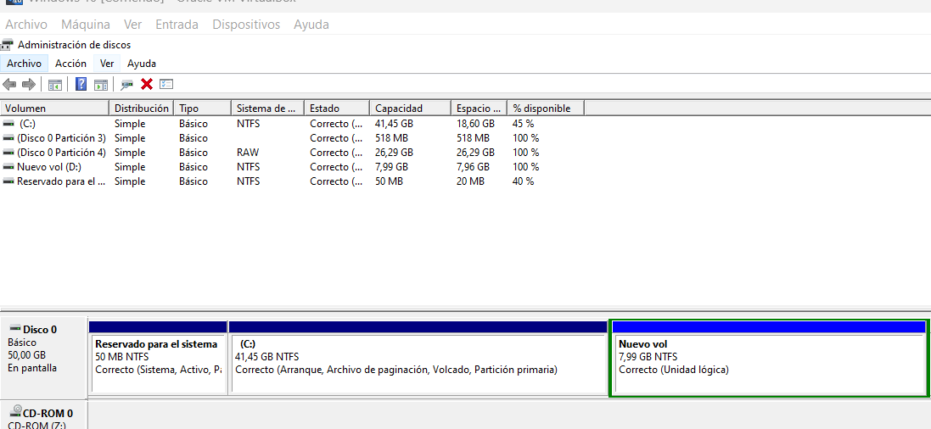

Graba información dentro.

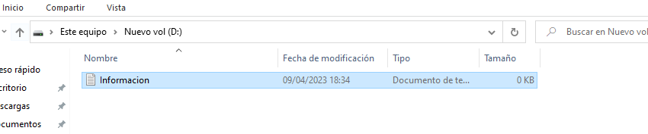

Expande la unidad con un HD de 4 gigas. Copia la imagen del administrador de discos.

- Indica el tamaño de la unidad D resultante.

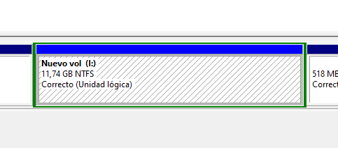

- ¿Has tenido que formatear o reiniciar para expandir?

Para formatear pedia que hiciera una copia de la informacion dentro del disco sino se borraria.

- Añade más archivos a la unidad D hasta llenarla.
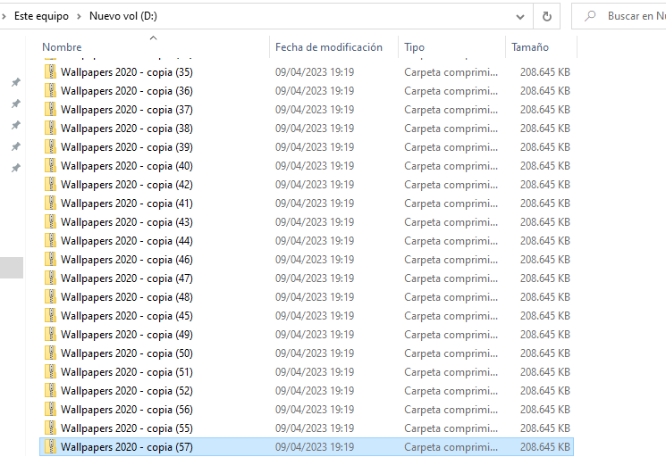

Saca el disco extra que habías puesto. ¿Has perdido datos? Si

Elimina los dos discos y la unidad D.

Creación de una unidad distribuida

Añade dos discos SATA de 4 y 8 Gb. Formatealos NTFS y conviertelos a dinamicos

- Crea la unidad D distribuida con los dos discos. Graba información dentro. Copia la imagen del administrador de discos.

- Indica el tamaño de la unidad resultante.

- ¿Has tenido que formatear o reiniciar para crearla?

- Añade más archivos a la unidad D hasta llenarla. Saca uno de los discos que habías puesto. ¿Has perdido datos?

Elimina los dos discos y la unidad D.

Creación de una unidad RAID 0 (volumen con bandas)

Añade tres discos SATA de 4, 4 y 8 Gb. Formatealos NTFS y conviertelos a dinámicos

- Crea la unidad D con los tres HD en RAID 0. Copia la imagen del administrador de discos.

- Graba información dentro. Indica el tamaño de la unidad resultante.

- ¿Has tenido que formatear o reiniciar?

- Elimina uno de los tres HD que habías puesto. Copia la imagen del administrador de discos. ¿Has perdido la unidad?

Elimina los tres discos y la unidad D.

Creación de una unidad RAID 5 (volumen con bandas y paridad)

Añade cisco discos SATA de 4, 4, 4, 8 y 8 Gb. Formatealos NTFS y conviertelos a dinámicos

- Crea la unidad D con los cinco HD en RAID 5. Copia la imagen del administrador de discos.

- Graba información dentro. Indica el tamaño de la unidad resultante.

- ¿Has tenido que formatear o reiniciar?

- Elimina uno de los cinco HD que habías puesto. ¿Has perdido datos? ¿Sigue funcionando la unidad? Copia la imagen administrador de discos.

- Reconstruye el HD eliminado, añadiendo otro HD y con la opción de reconstruir disco. ¿Has tenido que formatear o reiniciar?

- ¿Has perdido datos, están los que antes había?

Elimina los cinco discos y la unidad D.

Creación de una unidad RAID 1 (volumen reflejado)

Añade dos discos SATA de 4 y 8 Gb. Formatealos NTFS y conviertelos a dinámicos

- Crea la unidad D con el HD de 4 Gb, graba información dentro. Luego, añade el de 8 Gb como espejo. Copia la imagen del administrador de discos.

- Indica el tamaño de la unidad resultante.

- ¿Has tenido que formatear o reiniciar?

- Elimina uno de los dos HD que habías puesto. ¿Has perdido datos? ¿sigue funcionando la unidad? Copia la imagen administrador de discos.

- Reconstruye el espejo, añadiendo otro HD y con la opción de reconstruir disco. ¿Has tenido que formatear o reiniciar?

Elimina los dos discos y la unidad D.

